Resolución del Pleno del Instituto de Transparencia, Acceso a la Información Pública y Protección de Datos Personales del Estado de México y Municipios, con domicilio en Metepec, Estado de México, de fecha diez de diciembre de dos mil veinticinco.

Visto el expediente relativo al recurso de revisión 12124/INFOEM/IP/RR/2025, interpuesto por XXXXXX XXXXXXXX, quien en lo sucesivo se le denominará la parte Recurrente, en contra de la respuesta a su solicitud de información identificada con número de folio 00350/SECOGEM/IP/2025, proporcionada por parte de la Secretaría de la Contraloría, en lo sucesivo el Sujeto Obligado; se procede a dictar la presente resolución, con base en los siguientes:
I. A N T E C E D E N T E S

- Solicitud de acceso a la información. Con fecha diez de octubre de dos mil veinticinco, la parte Recurrente formuló solicitud de acceso a información pública al Sujeto Obligado a través del Sistema de Acceso a la Información Mexiquense, en adelante SAIMEX; misma a la que se le asignó el número 00350/SECOGEM/IP/2025, mediante la cual se requirió la información siguiente:

“DISPOSICION REGLAMENTARIA Y/ O ACUERDO EN EL CUAL SE CREO LA NUEVA VERSION DEL SISTEMA INTEGRAL DE RESPONSABILIDADES SIR "NUEVA VERSIÓN", FECHA EN LA QUE EMPEZO A OPERAR DICHO SISTEMA Y SU MANUAL DE OPERACION” (Sic)

Modalidad elegida para la entrega de la información: a través del Sistema de Acceso a la Información Mexiquense (SAIMEX).
- Respuesta. Con fecha veintiuno de octubre de dos mil veinticinco, el Sujeto Obligado envió su respuesta a la solicitud de acceso a la información a través del SAIMEX, la cual versa como sigue:
“…En respuesta a la solicitud recibida, nos permitimos hacer de su conocimiento que con fundamento en el artículo 53, Fracciones: II, V y VI de la Ley de Transparencia y Acceso a la Información Pública del Estado de México y Municipios, le contestamos que:
Estimado solicitante. Espero se encuentre de maravilla, le informo que en archivos adjuntos encontrará los oficios firmados por el servidor público habilitado que atendió su solicitud y el oficio de respuesta firmado por el Titular de la Unidad de Prevención de la Corrupción; y, Responsable de la Unidad de Transparencia de la Secretaría de la Contraloría. ¡Que tenga un excelente día!

ATENTAMENTE
LIC. OSCAR FILIBERTO GALICIA ESTRADA.” (Sic)

Asimismo, adjuntó a su respuesta los archivos electrónicos que se describen a continuación:

- OFICIO RESPUESTA UT_0001.pdf: Oficio de fecha veinte de octubre de dos mil veinticinco, suscrito por el Titular de la Unidad de Transparencia, mediante el cual informó la entrega del oficio de respuesta del servidor público habilitado de la Secretaría de la Contraloría que atendió el requerimiento.

- 00350 SECOGEM IP 2025.pdf: Contiene los siguientes oficios:

- Oficio número 21803000000000L-0714/2025 de fecha quince de octubre de dos mil veinticinco, suscrito por el Subsecretario de Responsabilidades administrativas en el que informó la entrega del oficio número 2180300002000OL/4093/2025, signado por el Encargado de Despacho de la Dirección de Responsabilidades Administrativas.
- Oficio número 21803000020000L/4093/2025 de fecha diecisiete de octubre de dos mil veinticinco, suscrito por el Encargado de Despacho de la Dirección de Responsabilidades Administrativa en el que informó:

“Mediante el “ACUERDO QUE ESTABLECE LOS LINEAMIENTOS DE LOS REGISTROS DE PROCEDIMIENTOS ADMINISTRATIVOS Y DE SEGUIMIENTO DE SANCIONES”, publicado en el Periódico Oficial "Gaceta del Gobierno", el veinticuatro de marzo de dos mil cuatro, se establecieron las disposiciones conforme a las cuales, la entonces Dirección General de Responsabilidades y Situación Patrimonial (hoy Subsecretaría de Responsabilidades Administrativas) de la Secretaría de la Contraloría del Gobierno del Estado de México, llevaría los registros de los procedimientos administrativos, estableciéndose con ello, el diseño y operación del sistema informático denominado: Sistema Integral de Responsabilidades (SIR), el cual, permitió la sistematización de los procedimientos administrativos que se llevan en la hoy Dirección de Responsabilidades Administrativas, como en los Órganos Internos de Control en las dependencias del Ejecutivo estatal y/o en los organismos auxiliares. Disposición con la que se crea el sistema anteriormente referido, misma que se encuentra disponible para su consulta en: ”

- Interposición del Recurso de Revisión. Inconforme con la respuesta del Sujeto Obligado, en fecha veintidós de octubre de dos mil veinticinco, la parte Recurrente interpuso el recurso de revisión indicado a través de SAIMEX; en el cual se señaló como acto impugnado y motivos de inconformidad, lo siguiente:

Acto impugnado.
“el oficio de contestacion con numero 21803000020000L/4093/2025 mediante el cual señala el acuerdo que establece los lineamientos de los registros de procedimientos administrativos y sanciones, publicado en fecha veinticuatro de marzo de dos mil veinticuatro en el periodico oficial Gaceta de Gobierno,” (Sic)

Razones o motivos de la inconformidad:
“se verifico en la pagina de legistel y en fecha 24 de marzo de 2024, no existe ninguna publicacion por haber sido dia domingo, por lo tanto se presume que no existe disposicion reglamentaria y/o acuerdo que regule el sistema SIR.” (Sic)

- Turno. De conformidad con el artículo 185, fracción I de la Ley de Transparencia y Acceso a la Información Pública del Estado de México y Municipios, el recurso de revisión número 12124/INFOEM/IP/RR/2025, se turnó por el sistema electrónico del Instituto de Transparencia, Acceso a la Información Pública y Protección de Datos Personales del Estado de México y Municipios, a la Comisionada Guadalupe Ramírez Peña para su análisis, estudio, elaboración del proyecto y presentación ante el Pleno de este Instituto.

- Admisión del recurso de revisión: En fecha veintisiete de octubre de dos mil veinticinco, la Comisionada Ponente admitió a trámite el recurso de revisión que ahora se resuelve, dando un plazo máximo de siete días hábiles para que las partes manifestaran lo que a su derecho resultara conveniente, ofrecieran pruebas, formularan alegatos y el Sujeto Obligado presentara su informe justificado.

- Manifestaciones. De las constancias que obran en el expediente electrónico aperturado con motivo del presente medio de impugnación, se advierte que el Sujeto Obligado en fecha treinta de octubre de dos mil veinticinco rindió su informe justificado a través de los archivos electrónicos denominados “disposicion reglamentaria y/o acuerdo que regule el sistema SIR e INFORME 350.pdf” que contienen la información siguiente:

- Acuerdo que establece los Lineamientos de los Registros de Procedimientos Administrativos y de Seguimiento de Sanciones, de fecha veinticuatro de marzo de dos mil cuatro.
- Oficio de fecha veintiocho de octubre de dos mil veinticinco, suscito por el Titular de la Unidad de Transparencia, mediante el cual confirma su respuesta inicial y hace entrega del Acuerdo en formato PDF conforme a la fecha de su publicación, que en este caso es el veinticuatro de marzo de dos mil cuatro, como se muestra a continuación:
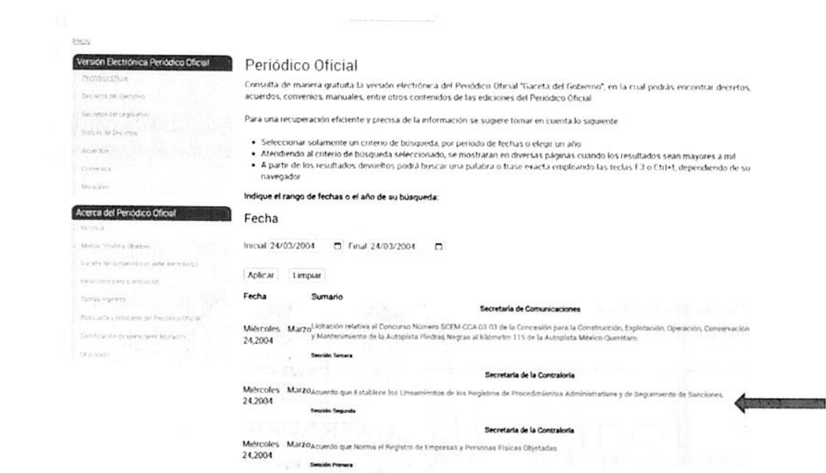

Asimismo, precisó que desde respuesta se refirió que el acuerdo de referencia se encuentra publicado en el Periódico Oficial "Gaceta del Gobierno", el veinticuatro de marzo del año dos mil cuatro, no así del año dos mil veinticuatro que como refiere el ahora recurrente es domingo.
Documento el anterior, que se hizo del conocimiento de la parte Recurrente en fecha tres de diciembre de dos mil veinticinco, a fin de que hiciera valer alegatos o manifestaciones que conforme a derecho resultaran procedentes; no obstante, fue omisa en ejercer dicha prerrogativa.

- Cierre de instrucción. En fecha diez de diciembre de dos mil veinticinco, la Comisionada Ponente determinó el cierre de instrucción en términos de la fracción VI del artículo 185 de la Ley de Transparencia y Acceso a la Información Pública del Estado de México y Municipios.

Debido a que fue debidamente sustanciado el expediente electrónico y no existe diligencia pendiente de desahogo, se emite la Resolución que conforme a Derecho proceda, de acuerdo con los siguientes:
II. C O N S I D E R A N D O:

Primero. Competencia. El Instituto de Transparencia, Acceso a la Información Pública y Protección de Datos Personales del Estado de México y Municipios, es competente para conocer y resolver el presente recurso de revisión interpuesto por la parte recurrente, conforme a lo dispuesto en los artículos 6, apartado A de la Constitución Política de los Estados Unidos Mexicanos; 5, párrafos cuadragésimo cuarto, cuadragésimo quinto y cuadragésimo sexto, fracciones IV y V de la Constitución Política del Estado Libre y Soberano de México; Transitorio Cuarto, párrafo segundo del Decreto número 198 de la “LXII” Legislatura del Estado de México; 1, 2, fracción II; 13, 29, 36, fracciones I y II; 176, 178, 179, 181 párrafo tercero y 185 de la Ley Transparencia y Acceso a la Información Pública del Estado de México y Municipios; 9, fracciones I y XXIII y 11 del Reglamento Interior del Instituto de Transparencia, Acceso a la Información Pública y Protección de Datos Personales del Estado de México y Municipios.

Segundo. Oportunidad y Procedibilidad del Recurso de Revisión. Previo al estudio del fondo del asunto, se procede a analizar los requisitos de oportunidad y procedibilidad que deben reunir el recurso de revisión interpuesto, previstos en los artículos 178 y 180 de la Ley de Transparencia y Acceso a la Información Pública del Estado de México y Municipios.

El recurso de revisión fue interpuesto dentro del plazo de quince días hábiles previstos en el artículo 178 de la Ley de Transparencia y Acceso a la Información Pública del Estado de México y Municipios, toda vez que el Sujeto Obligado remitió la respuesta a la solicitud de información el veintiuno de octubre de dos mil veinticinco, mientras que el recurso de revisión interpuesto por la parte Recurrente se tuvo por presentado el veintidós de octubre de dos mil veinticinco, esto es al primer día hábil siguiente a aquel en que se tuvo conocimiento de la respuesta.

En este sentido, se concluye que el presente recurso de revisión se encuentra dentro de los márgenes temporales previstos en las disposiciones legales referidas.

Por otro lado, es de suma importancia mencionar que, si bien la parte Recurrente no proporcionó un nombre completo, como se advierte en el detalle de seguimiento del SAIMEX; sin embargo, el no proporcionar un nombre completo no es motivo para archivar la solicitud de acceso a la información pública como concluida, conforme a lo previsto en el artículo 155, penúltimo párrafo de la Ley de Transparencia y Acceso a la Información Pública del Estado de México y Municipios que establece lo siguiente:

"Las solicitudes anónimas, con nombre incompleto o seudónimo serán procedentes para su trámite por parte del sujeto obligado ante quien se presente. No podrá requerirse información adicional con motivo del nombre proporcionado por el solicitante."

Ahora bien, del análisis efectuado se advierte que resulta procedente la interposición del recurso y se concluye la acreditación plena de todos y cada uno de los elementos formales exigidos por el artículo 180 de la Ley de Transparencia y Acceso a la Información Pública del Estado de México y Municipios en vigor, en atención a que fue presentado mediante el formato visible en SAIMEX.

Finalmente, se advierte que resulta procedente la interposición del recurso, según lo manifestado por la parte Recurrente en sus motivos de inconformidad, de acuerdo al artículo 179, fracción I del ordenamiento legal citado, que a la letra dice:

“Artículo 179. El recurso de revisión es un medio de protección que la Ley otorga a los particulares, para hacer valer su derecho de acceso a la información pública, y procederá en contra de las siguientes causas:

I. La negativa a la información solicitada;
[…]”
(Énfasis añadido)

Tercero. Análisis de las causales de improcedencia y sobreseimiento del recurso de revisión. Es menester resaltar que en el procedimiento de acceso a la información pública y de los medios de impugnación de la materia, se advierten diversos supuestos de procedibilidad que deben estudiarse con la finalidad de dar cumplimiento a los principios de legalidad y objetividad inmersos en el artículo 9 de Ley de Transparencia y Acceso a la Información Pública del Estado de México y Municipios, en correlación con la seguridad jurídica que debe generar lo actuado ante este Organismo garante.

Siendo una facultad legal entrar al estudio de las causas de improcedencia que hagan valer las partes o que se adviertan de oficio por este Instituto; presupuestos procesales de inicio o trámite de un proceso que dotan de seguridad jurídica las resoluciones emitidas por este organismo colegiado, máxime que se trata de una figura procesal adoptada en la ley de la materia, la cual permite dilucidar alguna causal que impida el estudio y resolución de un asunto en su fondo, cuando una vez admitido el recurso de revisión se advierta una causa de improcedencia que permita sobreseerlo. Estudio de causales de improcedencia que no son incompatibles con el derecho de acceso a la justicia, ya que éste no se coarta por regular causas de improcedencia y sobreseimiento con tales fines.

De manera preliminar en el caso concreto conviene analizar si se actualiza alguna de las causales de sobreseimiento del recurso de revisión.

Para ello, conviene iniciar el presente estudio señalando que, del análisis a la solicitud de información se advierte que la persona solicitante requirió del Sujeto Obligado, medularmente lo siguiente:

- Disposición reglamentaria y/ o acuerdo en el cual se creó la nueva versión del sistema integral de responsabilidades (SIR) "nueva versión", fecha en la que empezó a operar dicho sistema y su manual de operación.

En respuesta, el Sujeto Obligado, por conducto del Encargado de Despacho de la Dirección de Responsabilidades Administrativa informó que mediante el “ACUERDO QUE ESTABLECE LOS LINEAMIENTOS DE LOS REGISTROS DE PROCEDIMIENTOS ADMINISTRATIVOS Y DE SEGUIMIENTO DE SANCIONES”, publicado en el Periódico Oficial "Gaceta del Gobierno", el veinticuatro de marzo de dos mil cuatro, se establecieron las disposiciones conforme a las cuales, la entonces Dirección General de Responsabilidades y Situación Patrimonial (hoy Subsecretaría de Responsabilidades Administrativas) de la Secretaría de la Contraloría del Gobierno del Estado de México, llevaría los registros de los procedimientos administrativos, estableciéndose con ello, el diseño y operación del sistema informático denominado: Sistema Integral de Responsabilidades (SIR), el cual, permitió la sistematización de los procedimientos administrativos que se llevan en la hoy Dirección de Responsabilidades Administrativas, como en los Órganos Internos de Control en las dependencias del Ejecutivo Estatal y/o en los organismos auxiliares. Disposición con la que se crea el sistema anteriormente referido, misma que se encuentra disponible para su consulta en la siguiente liga electrónica:

Inconforme con la respuesta, la parte Recurrente promovió el recurso de revisión que nos ocupa, en el que se inconformó medularmente por la entrega de información que no corresponde con lo solicitado, en virtud de que verifico en la página de legistel y en fecha 24 de marzo de 2024, no existe ninguna publicación por haber sido día domingo, por lo que presume que no existe disposición reglamentaria y/o acuerdo que regule el sistema SIR.

Admitido el presente recurso de revisión, en términos del artículo 185 fracción II de la Ley de Transparencia y Acceso a la Información Pública del Estado de México y Municipios, se integró el expediente y se puso a disposición de las partes para que, en un plazo máximo de siete días hábiles, manifestaran lo que a su derecho resultara conveniente.

Cabe resaltar que, durante la etapa de manifestaciones, el Sujeto Obligado rindió su informe justificado en el que confirmó su respuesta inicial e hizo entrega del Acuerdo referido en respuesta en formato pdf, conforme a la fecha de su publicación; además que sobre los motivos de inconformidad, hizo la precisión que desde respuesta se refirió que el acuerdo de referencia se encuentra publicado en el Periódico Oficial "Gaceta del Gobierno", el veinticuatro de marzo del año dos mil cuatro (2004), no así del año dos mil veinticuatro (2024) que como refiere el ahora Recurrente es domingo.

Expuestas las posturas de las partes, se procede al análisis de la competencia del ente obligado a fin de determinar si está dentro de sus atribuciones conocer de la información requerida y para ello conviene señalar lo siguiente:

Conforme la normatividad que rige al ente obligado, de acuerdo con el Manual General de Secretaría de la Contraloría, se advierte que este cuenta con una Subsecretaría de Responsabilidades Administrativas, misma que tiene como objetivo administrar el registro de los procedimientos de responsabilidad administrativa y sanciones impuestas a las personas servidoras públicas y/o particulares; además se auxiliara de una Dirección de Responsabilidades Administrativa que tiene como objetivo substanciar los procedimientos de responsabilidad administrativa en contra de personas servidoras públicas, así como de particulares vinculados con faltas graves; teniendo dentro de sus atribuciones las siguientes:

“21803000000000L SUBSECRETARÍA DE RESPONSABILIDADES ADMINISTRATIVAS
OBJETIVO:
Coadyuvar a que las personas servidoras públicas en el desempeño de sus funciones actúen en cumplimiento a los principios de disciplina, legalidad, objetividad, profesionalismo, honradez, lealtad, imparcialidad, integridad, rendición de cuentas, eficacia y eficiencia que rigen en el servicio público, la determinación de responsabilidades administrativas, así como resolver con imparcialidad, oportunidad y legalidad las inconformidades derivadas de licitaciones públicas e invitaciones restringidas; llevar a cabo la defensa legal de los intereses de la Secretaría y, cuando proceda, resolver los medios de impugnación en el ámbito de su competencia; además de realizar la recepción, registro y resguardo de las declaraciones de situación patrimonial y de intereses de las Administraciones Públicas Estatal y Municipal y, administrar el registro de los procedimientos de responsabilidad administrativa y sanciones impuestas a las personas servidoras públicas y/o particulares.
21803000020000L DIRECCIÓN DE RESPONSABILIDADES ADMINISTRATIVAS
FUNCIONES:
1. Dirigir y supervisar la aplicación de la normatividad, políticas, programas, instrumentos y acciones en materia de responsabilidades administrativas de las personas servidoras públicas; por parte de los Órganos Internos de Control adscritos a la Secretaría de la Contraloría.
2. Emitir acuerdo de admisión, prevención o no presentación de los informes de presunta responsabilidad administrativa presentados por las autoridades investigadoras y substanciar los procedimientos de responsabilidad administrativa por presuntas faltas administrativas no graves y graves, así como de faltas administrativas de particulares vinculados con faltas graves.
3. Proponer a la persona Titular de la Subsecretaría de Responsabilidades Administrativas y, en su caso, imponer las sanciones que correspondan derivado de los procedimientos de responsabilidad administrativa instaurados por faltas administrativas no graves.
4. Suscribir los acuerdos de prevención a las autoridades investigadoras, para que subsanen los informes de presunta responsabilidad administrativa que le presenten y, en su caso, tenerlos por no presentados.
5. Emitir acuerdo de abstención de inicio de los procedimientos de responsabilidad administrativa.
6. Proponer a la persona Titular de la Subsecretaría de Responsabilidades Administrativas y, en su caso, imponer mediante resolución las sanciones a las personas servidoras públicas por faltas no graves.
7. Acordar sobre la procedencia, improcedencia o sobreseimiento de los procedimientos de responsabilidad administrativa.
8. Ordenar el emplazamiento a la audiencia inicial a los presuntos responsables, y citar a las partes, en los procedimientos de responsabilidad administrativa.
9. Dictar los acuerdos que correspondan dentro de los procedimientos de responsabilidad administrativa, para la substanciación de los mismos.
10. Imponer las medidas cautelares solicitadas por las autoridades investigadoras.
11. Imponer los medios de apremio que resulten procedentes en los procedimientos de responsabilidad administrativa.
12. Requerir la colaboración de las autoridades, órganos internos de control, tribunales locales, federales, autónomos o autoridades internacionales, en la preparación o desahogo de pruebas, así como la práctica de notificaciones personales que deban llevarse a cabo fuera de la jurisdicción de la entidad, mediante exhorto o carta rogatoria.
13. Acordar con la persona Titular de la Subsecretaría de Responsabilidades Administrativas, la resolución de los incidentes interpuestos por las partes en los procedimientos de responsabilidad administrativa de su competencia.
14. Tramitar los recursos de reclamación promovidos en términos de la Ley de Responsabilidades Administrativas del Estado de México y Municipios.
15. Proponer a la persona Titular de la Subsecretaría de Responsabilidades Administrativas, la formulación de los instrumentos jurídicos necesarios para la obtención de los datos y elementos de prueba y demás información o documentación necesaria en la substanciación y para la resolución de los procedimientos de responsabilidad administrativa.
16. Asesorar a los Órganos Internos de Control de la Secretaría de la Contraloría en materia de responsabilidades administrativas, previo acuerdo y consideración de la persona Titular de la Subsecretaría de Responsabilidades Administrativas.
17. Dirigir y supervisar que el registro de información en los sistemas electrónicos de los asuntos de su competencia sea acorde a las disposiciones jurídicas aplicables, a las constancias que integran el expediente correspondiente y que se actualice de manera oportuna.
18. Coordinar la supervisión del Programa Anual de Trabajo de los Órganos Internos de Control de las Dependencias y organismo Auxiliares del Poder Ejecutivo del Estado de México, en materia de responsabilidades administrativas.
19. Integrar los indicadores de la Dirección de Responsabilidades Administrativas y el Plan Anual de Trabajo e informar a la persona Titular de la Subsecretaría de Responsabilidades Administrativas.
20. Tramitar y resolver el recurso de inconformidad previsto en la Ley de Responsabilidades Administrativas del Estado de México y Municipios, promovido por las autoridades investigadoras o el denunciante en contra de la determinación de la abstención de iniciar el procedimiento de responsabilidad administrativa, previo acuerdo de la persona Titular del Subsecretaría de Responsabilidades Administrativas.
21. Realizar las diligencias para mejor proveer, así como la práctica o ampliación de cualquier diligencia probatoria, siempre que resulte pertinente para el conocimiento de los hechos relacionados con la existencia de la falta administrativa.
22. Atraer los procedimientos de responsabilidad administrativa iniciados por los Órganos Internos de Control, previo acuerdo con la persona Titular de la Subsecretaría de Responsabilidades Administrativas.
23. Proponer a la persona Titular de la Subsecretaría de Responsabilidades Administrativas, la formulación, comunicación e implementación de criterios de interpretación de las disposiciones jurídicas en las materias de su competencia.
24. Proponer a la persona Titular de la Subsecretaría de Responsabilidades Administrativas, la celebración de bases y convenios de coordinación con otras autoridades competentes, en materia de responsabilidades administrativas.
25. Someter a consideración de la persona Titular de la Subsecretaría de Responsabilidades Administrativas, la presentación de las denuncias o querellas, respecto de hechos presuntamente constitutivos de delito, de los que se tenga conocimiento en el ejercicio de sus facultades.
26. Remitir al Tribunal de Justicia Administrativa del Estado de México, dentro de los tres días hábiles siguientes a celebración de la audiencia inicial, los expedientes de los procedimientos de responsabilidades administrativas por faltas administrativas graves y de particulares vinculados con faltas administrativas graves.
27. Compilar, controlar, registrar y mantener actualizada la información dentro del sistema de los expedientes por responsabilidades administrativas que le correspondan.
28. Solicitar información a los Órganos Internos de Control sobre el estado que guardan los procedimientos administrativos en el sistema integral de responsabilidades.
29. Dar cumplimiento a las disposiciones en materia archivística y de administración de documentos establecidos en la Ley de Archivos y Administración de Documentos del Estado de México y Municipios y en otras disposiciones jurídicas aplicables, en el ámbito de su competencia.
30. Desarrollar las demás funciones inherentes al área de su competencia.”
(Énfasis añadido)

De lo anterior, se desprende que la Dirección de Responsabilidades Administrativas es la encargada de la substanciación de los procedimientos de responsabilidad administrativa en contra de personas servidoras públicas, así como de particulares; dirigir y supervisar que el registro de información en los sistemas electrónicos de los asuntos de su competencia sea acorde a las disposiciones jurídicas aplicables, a las constancias que integran el expediente correspondiente y que se actualice de manera oportuna, así como, atraer los procedimientos de responsabilidad administrativa iniciados por los Órganos Internos de Control, previo acuerdo con la persona Titular de la Subsecretaría de Responsabilidades Administrativas.

De esta manera, se advierte que la Dirección de Responsabilidades Administrativas, tienen atribuciones para conocer de la formulación, comunicación e implementación de criterios de interpretación de las disposiciones jurídicas en las materias de su competencia; por lo tanto, en el presente asunto, al dar atención a la solicitud de información el Encargado de Despacho de la Dirección de Responsabilidades Administrativa, quien informó que mediante el “ACUERDO QUE ESTABLECE LOS LINEAMIENTOS DE LOS REGISTROS DE PROCEDIMIENTOS ADMINISTRATIVOS Y DE SEGUIMIENTO DE SANCIONES”, publicado en el Periódico Oficial "Gaceta del Gobierno", el veinticuatro de marzo de dos mil cuatro, se establecieron las disposiciones conforme a las cuales, la entonces Dirección General de Responsabilidades y Situación Patrimonial (hoy Subsecretaría de Responsabilidades Administrativas) de la Secretaría de la Contraloría del Gobierno del Estado de México, llevaría los registros de los procedimientos administrativos, estableciéndose con ello, el diseño y operación del sistema informático denominado Sistema Integral de Responsabilidades (SIR), por lo que, se tiene que quien se pronunció fue la unidad administrativa competente.

Por tanto, se dio cumplimiento al procedimiento para la atención a las solicitudes de acceso a la información que se encuentra establecido en los artículos 151, 159, 160, 162, 163, 164, 165 y 166, de la Ley de Transparencia y Acceso a la Información Pública del Estado de México y Municipios, el cual es el siguiente:

- Las Unidades de Transparencia de los Sujetos Obligados deben garantizar las medidas y condiciones de accesibilidad para que toda persona puede ejercer el derecho de acceso a la información; por lo que, son las responsables de hacer las notificaciones correspondientes, además de llevar a cabo de todas las gestiones necesarias para facilitar el acceso de la información;

- Los Sujetos Obligados podrán requerirle a los Solicitantes, que complementen, corrijan o amplíen su solicitud de información, cuando resulten los datos proporcionados insuficientes, incorrectos, incompletos o erróneos; solicitar dicha aclaración, interrumpirá el plazo para dar respuesta y comenzará a computarse el día siguiente al desahogo de esta;

- Las respuestas a los requerimientos informativos deberán notificarse al interesado en el menor tiempo posible, que no podrá exceder quince días, contados a partir del día siguiente a la presentación de ésta. Excepcionalmente, el plazo referido podrá ampliarse por siete días hábiles más, cuando existan razones fundadas y motivadas, a través del Comité de Transparencia;

- Las Unidades de Transparencia garantizarán que las solicitudes se turnen a todas las áreas competentes que cuenten con la información o deban tenerla de acuerdo con sus facultades, funciones y atribuciones, para que realicen una búsqueda exhaustiva y razonable de la documentación solicitada, con el fin de que proporcionen las expresiones documentales que se encuentren en sus archivos o que estén constreñidos a elaborar;

- El acceso se dará en la modalidad de entrega y en su caso, de envío elegido por el solicitante, cuando no pueda entregarse en dicha modalidad, el Sujeto Obligado deberá ofrecer otras; por lo cual, deberá fundamentar y motivar la necesidad de modificar el medio de entrega, y

- Las Unidades de Transparencia, tendrán disponible la información requerida durante un plazo mínimo de sesenta días hábiles, contados a partir de que el solicitante hubiere realizado, en su caso, el pago respectivo, el cual deberá efectuarse en un plazo no mayor a treinta días hábiles; por lo que, una vez transcurrida dicha temporalidad, los Sujetos Obligados darán por concluida la solicitud y procederán de ser el caso, a la destrucción del material.

En ese sentido, el procedimiento de búsqueda de la información se tiene por atendido.

Dicho lo anterior, resulta procedente contextualizar la información solicitada, para ello es de mencionar que se localizó el Acuerdo que establece los lineamientos de los registros de procedimientos administrativos y de seguimiento de sanciones, publicado en el Periódico Oficial "Gaceta del Gobierno", en el que se establece el diseño de un nuevo sistema informático denominado Sistema Integral de Responsabilidades, que permitirá la sistematización de los procedimientos administrativos disciplinarios y resarcitorios que llevan tanto la Dirección General de Responsabilidades de la Secretaría de la Contraloría; así como a las diversas contralorías internas en la Administración Pública Estatal, que servirá de plataforma para llevar los registros, tal y como se muestra a continuación:

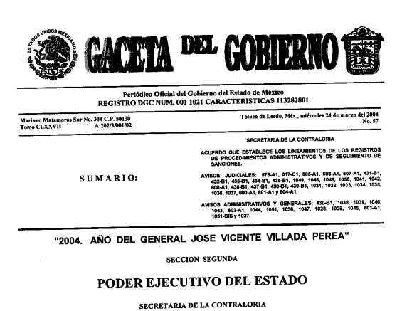
…
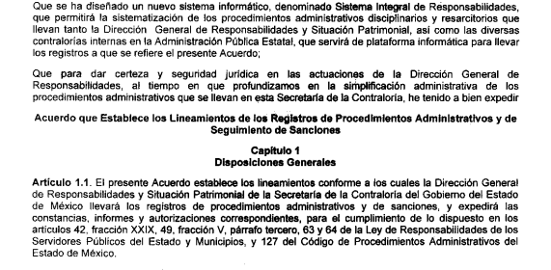
En razón de lo anterior, se arriba a la conclusión de que el Sujeto Obligado cuenta con una disposición reglamentaria mediante la cual se creó el sistema informático denominado Sistema Integral de Responsabilidades, información que desea conocer la parte Recurrente.

Ahora bien, cabe recordar que en respuesta el Sujeto Obligado informó que la información podría ser consultada en la siguiente liga electrónica:

Liga que como puede advertirse se encuentra en formato cerrado, es decir, que no se puede copiar y pegar para tener acceso; sobre el tema, Trujillo, Humberto (2019), en el “Diccionario de Transparencia y Acceso a la Información Pública”, precisa que cuando un Sujeto Obligado proporciona información pública de manera electrónica es necesario garantizar su interoperabilidad, lo cual se traduce al hecho a que la información contenga datos en formatos y estándares abiertos para su reproducción y reutilización electrónica de manera libre y sin ninguna restricción.

Asimismo, establece que al proporcionar información pública es necesario que sea en un formato que no tenga ninguna restricción en el acceso o reutilización, por lo que, es necesario que los datos digitales (como ligas electrónicas), se proporcionen en un formato abierto.

En ese contexto, el artículo 3°, fracción VI y X, de la Ley General de Transparencia y Acceso a la Información Pública, con relación, al diverso 3°, fracciones VIII y XVI de la Ley de Transparencia y Acceso a la Información Pública del Estado de México y Municipios, precisan lo siguiente:

- Dato abierto: Datos digitales de carácter público que son accesibles en línea que pueden ser usados, reutilizados y redistribuidos por cualquier persona, mismos que se conforman de diversas características, entre las cuales se encuentra que se encuentren en formatos abiertos.

- Formato accesible: Conjunto de características técnicas y de presentación de la información que corresponden a la estructura lógica usada para almacenar datos de forma integral y facilitan su procesamiento digital, cuyas especificaciones estás disponibles públicamente y que permite el acceso sin restricción de uso por parte de los usuarios.

Conforme a lo anterior, se considera que en el caso de que la información peticionada obre en ligas electrónicas, el Sujeto Obligado deberá privilegiar la entrega de estas, en datos abiertos, es decir, en un formato que permita la accesibilidad y facilidad a los Particulares, para obtener la información contenida en estas.

Al respecto, el artículo 161 de la Ley de Transparencia y Acceso a la Información Pública del Estado de México y Municipios, establece que cuando la documentación peticionada ya se encuentre disponible al público, entre otros, en formatos electrónicos disponibles en internet, los sujetos obligados cumplirán el derecho de acceso a la información, cuando le hagan saber de manera precisa a los solicitantes, la fuente, el lugar y la forma en que se puede obtener la información.

Como se logra observar, el Sujeto Obligado si bien señaló una página electrónica, omitió proporcionarla en formato abierto; lo cual implica la dificultad de acceder a la misma, pues se traduce al hecho de que el particular tendría que colocar cada dígito alfanumérico, y cuya equivocación implicaría no acceder a la información contenida en las mismas; no obstante, en atención a los motivos de inconformidad hechos valer por la parte Recurrente relativos a que de la revisión a la página de legistel en fecha 24 de marzo de 2024, no existe ninguna publicación por haber sido día domingo, presumiendo que no existe disposición reglamentaria y/o acuerdo que regule el sistema SIR, el Sujeto Obligado en Informe Justificado hizo la precisión que desde respuesta se refirió que el acuerdo de referencia se encuentra publicado en el Periódico Oficial "Gaceta del Gobierno", el veinticuatro de marzo del año dos mil cuatro (2004), no así del año dos mil veinticuatro (2024) que como refiere el ahora Recurrente es domingo; no obstante en aras de garantizar el derecho de acceso a la información de la parte Recurrente, adjunta el referido acuerdo para su consulta, siendo el siguiente:
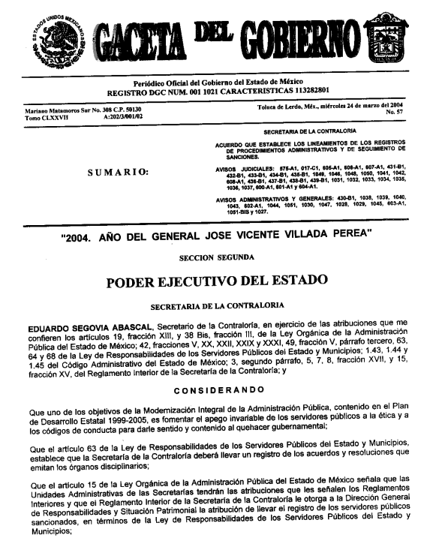

De tal forma que, se considera que con la información remitida por el Sujeto Obligado mediante Informe Justificado colma la pretensión de la parte Recurrente, esto es, obtener el acuerdo mediante el cual se creó la versión del Sistema Integral de Responsabilidades (SIR); del que se desprende la fecha en que entro en vigor el acuerdo, ya que como fue referido por el Sujeto Obligado este establece el diseño y operación del sistema informático Sistema Integral de Responsabilidades (SIR), el cual permite la sistematización de los procedimientos administrativos que se llevan en la hoy Dirección de Responsabilidades Administrativas.

Aunado a lo anterior, de acuerdo con el Criterio orientador 31/10 de aplicación análoga para este Organismo Garante, emitido por el entonces Instituto Nacional de Transparencia, Acceso a la Información y Protección de Datos Personales, que establece lo siguiente:

El Instituto Federal de Acceso a la Información y Protección de Datos no cuenta con facultades para pronunciarse respecto de la veracidad de los documentos proporcionados por los sujetos obligados. El Instituto Federal de Acceso a la Información y Protección de Datos es un órgano de la Administración Pública Federal con autonomía operativa, presupuestaria y de decisión, encargado de promover y difundir el ejercicio del derecho de acceso a la información; resolver sobre la negativa de las solicitudes de acceso a la información; y proteger los datos personales en poder de las dependencias y entidades. Sin embargo, no está facultado para pronunciarse sobre la veracidad de la información proporcionada por las autoridades en respuesta a las solicitudes de información que les presentan los particulares, en virtud de que en los artículos 49 y 50 de la Ley Federal de Transparencia y Acceso a la Información Pública Gubernamental no se prevé una causal que permita al Instituto Federal de Acceso a la Información y Protección de Datos conocer, vía recurso revisión, al respecto.

De lo expuesto y, toda vez que este organismo Garante carece de facultades para dudar de la veracidad en relación a la información proporcionada, en consecuencia, los requerimientos de la hoy parte Recurrente, se tienen por atendidos.

Asimismo, se destaca que el Sujeto Obligado sólo puede proporcionar la información que obra en sus archivos, lo que a contrario sensu significa que no se está obligado a proporcionar lo que no obre en los mismos, esto, de conformidad con lo que señala el artículo 12 de la Ley de Transparencia y Acceso a la Información Pública del Estado de México que precia lo siguiente:

Artículo 12. Quienes generen, recopilen, administren, manejen, procesen, archiven o conserven información pública serán responsables de la misma en los términos de las disposiciones jurídicas aplicables.

Los sujetos obligados sólo proporcionarán la información pública que se les requiera y que obre en sus archivos y en el estado en que ésta se encuentre. La obligación de proporcionar información no comprende el procesamiento de la misma, ni el presentarla conforme al interés del solicitante; no estarán obligados a generarla, resumirla, efectuar cálculos o practicar investigaciones.

Es así que, debido a que, el Sujeto Obligado, a través de su unidad administrativa competente, atendió cabalmente la solicitud de información hasta informe justificado; se actualiza la causal prevista en la fracción III del artículo 192 de la Ley de Transparencia y Acceso a la Información Pública del Estado de México y Municipios, que establece que el sobreseimiento del recurso de revisión procede en los siguientes casos:

a) Cuando el sujeto obligado modifique el acto impugnado y;
b) Cuando el sujeto obligado revoque el acto impugnado.

Quedando en ambos casos el acto combatido sin materia o sin efectos.

Como se observa de lo anterior, un acto impugnado es modificado en aquellos casos en los que el sujeto obligado subsana las deficiencias que hubiera tenido en primer momento, quedando satisfecho el derecho subjetivo accionado por la parte recurrente.

Por lo que hace a la revocación, esta se actualiza cuando el sujeto obligado deja sin efectos su actuar y en su lugar emite otra con las características y cualidades suficientes para dejar satisfecho el ejercicio del derecho al acceso a la información pública.

En ese tenor, un acto impugnado queda sin efectos, cuando aun existiendo jurídicamente ya no genera ninguna consecuencia legal.

En tanto, en el presente caso, toda vez que, el Sujeto Obligado mediante informe justificado, a través de su unidad administrativa competente, hizo entrega del Acuerdo que establece los lineamientos de los registros de procedimientos administrativos y de seguimiento de sanciones por motivo de la creación de la versión del Sistema Integral de Responsabilidades, dejando sin materia el presente recurso de revisión, actualizándose entonces la causal prevista en la fracción III del artículo 192 de la Ley de la Materia vigente en la Entidad.

Así, con fundamento en lo prescrito en los artículos 5 párrafos cuadragésimo cuarto, cuadragésimo quinto y cuadragésimo sexto, fracciones IV y V de la Constitución Política del Estado Libre y Soberano de México; Transitorio Cuarto, párrafo segundo del Decreto número 198 de la “LXII” Legislatura del Estado de México; 2, fracción II; 29, 36 fracciones I y II; 176, 178, 181, 185, fracción I, 186 y 188 de la Ley de Transparencia y Acceso a la Información Pública del Estado de México y Municipios, este Pleno:

III. R E S U E L V E:

PRIMERO. Se SOBRESEE el Recurso de Revisión número 12124/INFOEM/IP/RR/2025, porque el SUJETO OBLIGADO al modificar su respuesta inicial, mediante informe justificado, el medio de impugnación quedó sin materia, de conformidad con lo dispuesto en la fracción III del artículo 192 de la Ley de Transparencia y Acceso a la Información Pública del Estado de México y Municipios en términos del Considerando Tercero de la presente resolución.

SEGUNDO. Notifíquese a través del Sistema de Acceso a la Información Mexiquense (SAIMEX) la presente resolución a la Titular de la Unidad de Transparencia del SUJETO OBLIGADO.

TERCERO. Notifíquese a través del Sistema de Acceso a la Información Mexiquense (SAIMEX) a la parte RECURRENTE, la presente resolución; así como, que de conformidad con lo establecido en el artículo 196 de la Ley de Transparencia y Acceso a la Información Pública del Estado de México y Municipios, podrá impugnarla en la vía Juicio de Amparo en los términos de las leyes aplicables.

ASÍ LO RESUELVE, POR UNANIMIDAD DE VOTOS, EL PLENO DEL INSTITUTO DE TRANSPARENCIA, ACCESO A LA INFORMACIÓN PÚBLICA Y PROTECCIÓN DE DATOS PERSONALES DEL ESTADO DE MÉXICO Y MUNICIPIOS, CONFORMADO POR LOS COMISIONADOS JOSÉ MARTÍNEZ VILCHIS, MARÍA DEL ROSARIO MEJÍA AYALA, SHARON CRISTINA MORALES MARTÍNEZ, LUIS GUSTAVO PARRA NORIEGA Y GUADALUPE RAMÍREZ PEÑA; EN LA CUADRAGÉSIMA CUARTA SESIÓN ORDINARIA CELEBRADA EL DIEZ DE DICIEMBRE DE DOS MIL VEINTICINCO, ANTE EL SECRETARIO TÉCNICO DEL PLENO ALEXIS TAPIA RAMÍREZ.

“Artículo 185. El Instituto resolverá el recurso de revisión conforme a lo siguiente: (…) II. Admitido el recurso de revisión, la o el Comisionado ponente deberá integrar un expediente y ponerlo a disposición de las partes, para que, en un plazo máximo de siete días hábiles, manifiesten lo que a su derecho convenga;”

